Lesson 1
会读会认 Name:__________
1 单词及词组

good 好
morning 早上
afternoon 下午
this 这个
is 是
Miss Li 李老师
2 句子

Hello! 你好！
Hi! 你好！
Good morning. 上午好。
Good afternoon. 下午好。
This is Miss Li. 这是李老师。
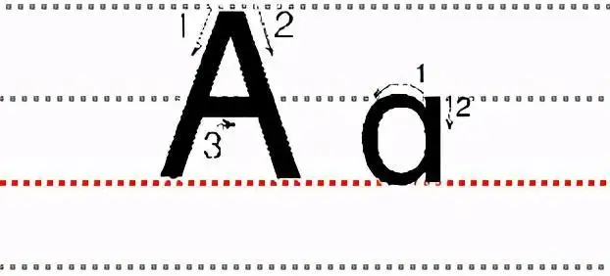
3 学习写一写

4 设计一组你喜欢的A和a
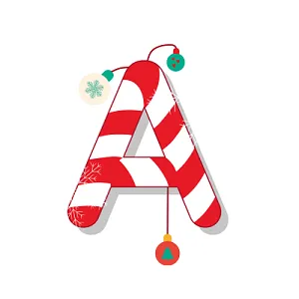

5 读一读，涂一涂
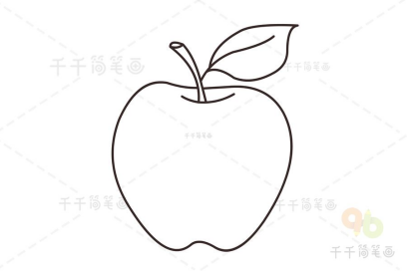
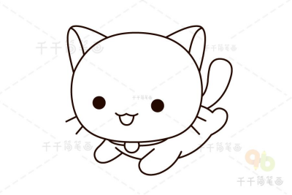
cat apple
Lesson 2
会读会认 Name:__________
1 单词及词组

my 我的
I 我
like 喜欢
name 名字
am 是

2 句子

My name is... 我的名字是...
I am ... 我是......
Goodbye. 再见。
I like... 我喜欢......

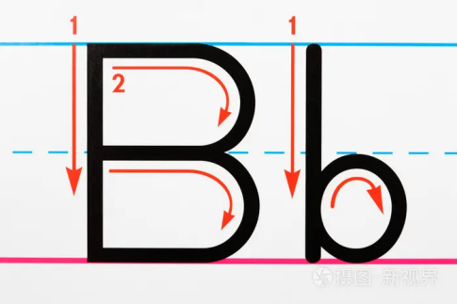
3 学习写一写

4 设计一组你喜欢的B和b

5 读一读，涂一涂
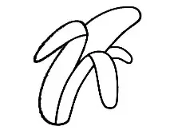
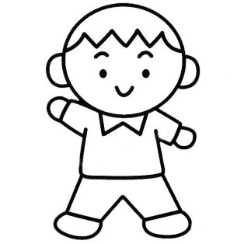 boy banana

Lesson 3
会读会认 Name:__________
1 单词及词组

you 你
no 不
bananas 香蕉（复数）
yes 是
apples 苹果（复数）

2 句子

Do you like ...? 你喜欢......吗？
Yes. 是的。（我喜欢）
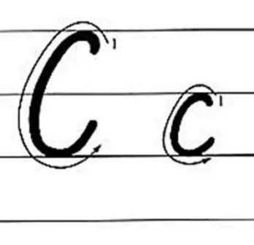
No. 不。（我不喜欢）
3 学习写一写

4 设计一组你喜欢的C和c

5 读一读，涂一涂

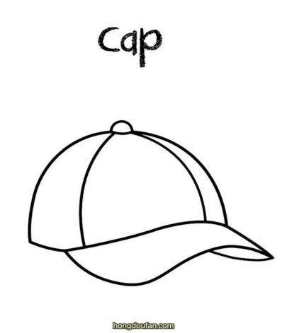
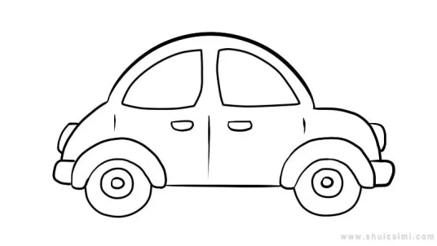

car cap

Lesson 4
会读会认 Name:__________
1 单词及词组

nice 美好的，令人愉快的
meet 遇见

2 句子

Nice to meet you! 很高兴见到你！
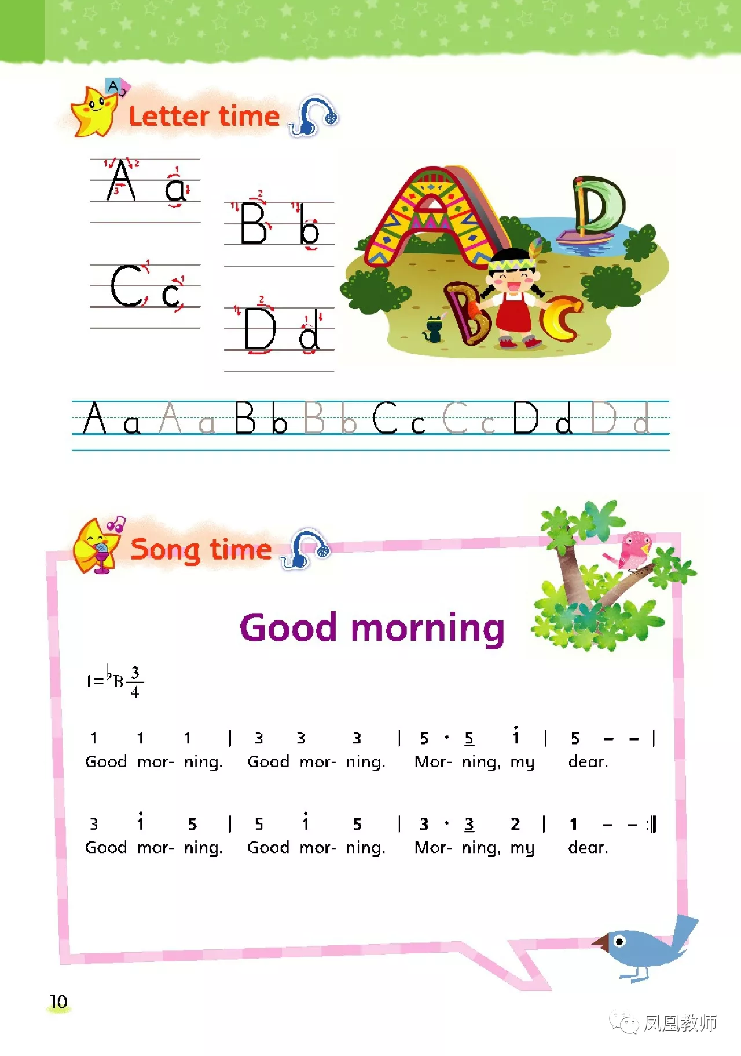
Nice to meet you, too! 也很高兴见到你！
3 学习写一写

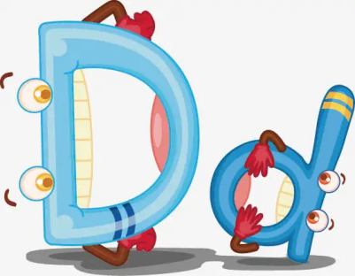
4 设计一组你喜欢的D和d

5 读一读，涂一涂
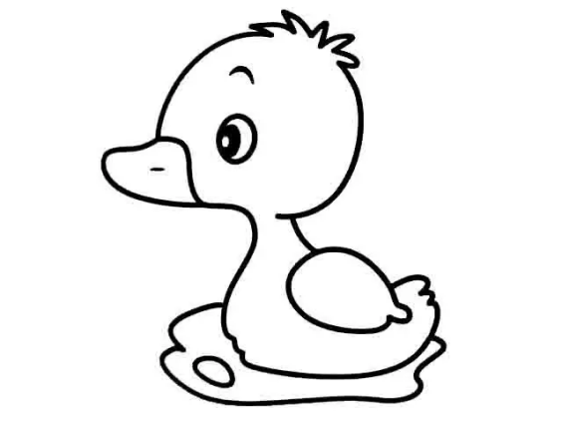


dog duck
Lesson 5
会读会认 Name:__________
1 单词及词组

are 是（用于主语是复数或you） not 不
2 句子

Are you...? 你是......吗？
Yes, I am. 是的，我是。/ No, I’m not. I’m ... 不，我不是。我是......
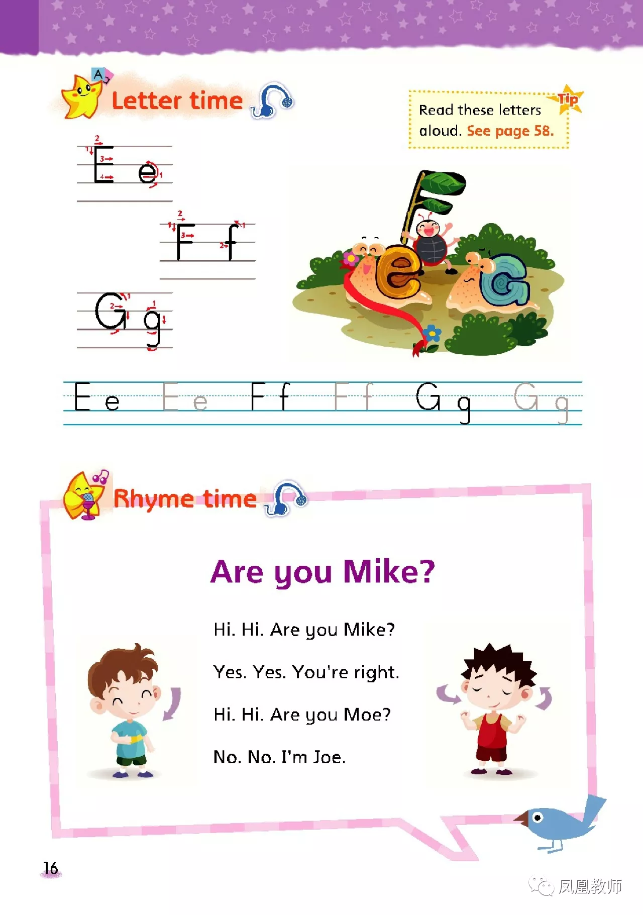
3 学习写一写

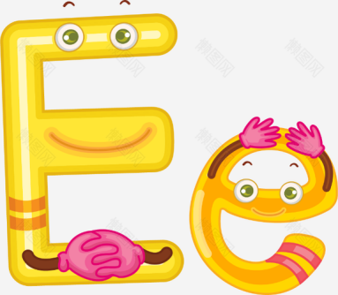
4 设计一组你喜欢的E和e

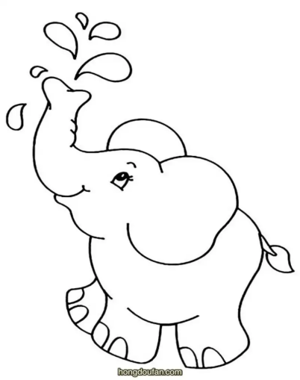
5 读一读，涂一涂

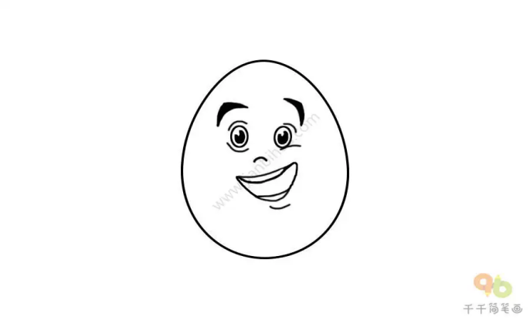

egg elephant

Lesson 6
会读会认 Name:__________
1 单词及词组

can 能够，可以 the 这个/那个/这些/那些...
what 什么
2 句子

What can you see? 你能看见什么？
I can see a/an ... 也很高兴见到你！
3 学习写一写

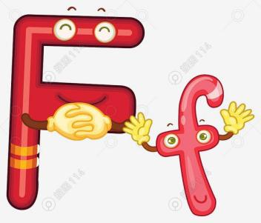
4 设计一组你喜欢的F和f

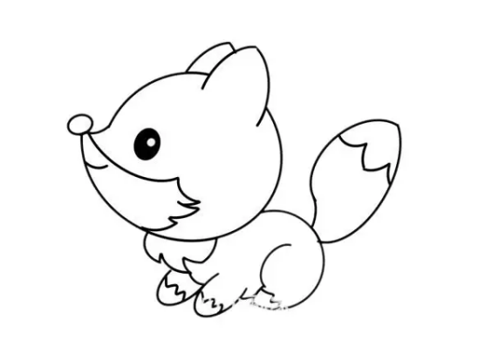
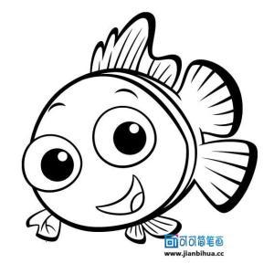
5 读一读，涂一涂

fish fox
Lesson 7
会读会认 Name:__________
1 单词及词组

go 去，走，运转 away 离开
go away 走开
2 句子

Go away！走开！
3 学习写一写

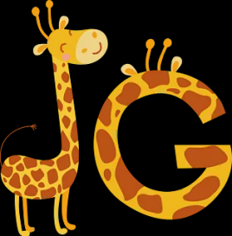
4 设计一组你喜欢的G和g
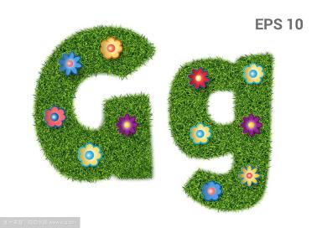

5 读一读，涂一涂
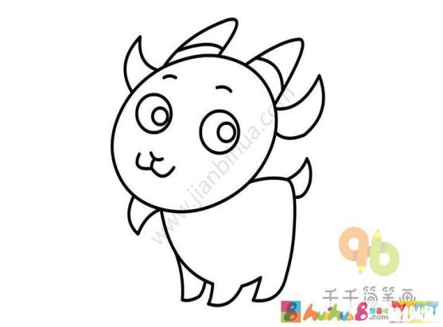
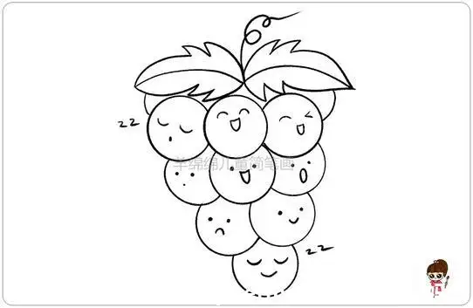

goat grapes

Lesson 8
会读会认 Name:__________
1 单词及词组

Helen 海伦 has 有
hat 帽子（四周有沿的帽子） hen 母鸡
harp 竖琴
2 句子

Helen has a hat. 海伦有一顶帽子。 (跟学字母H歌)
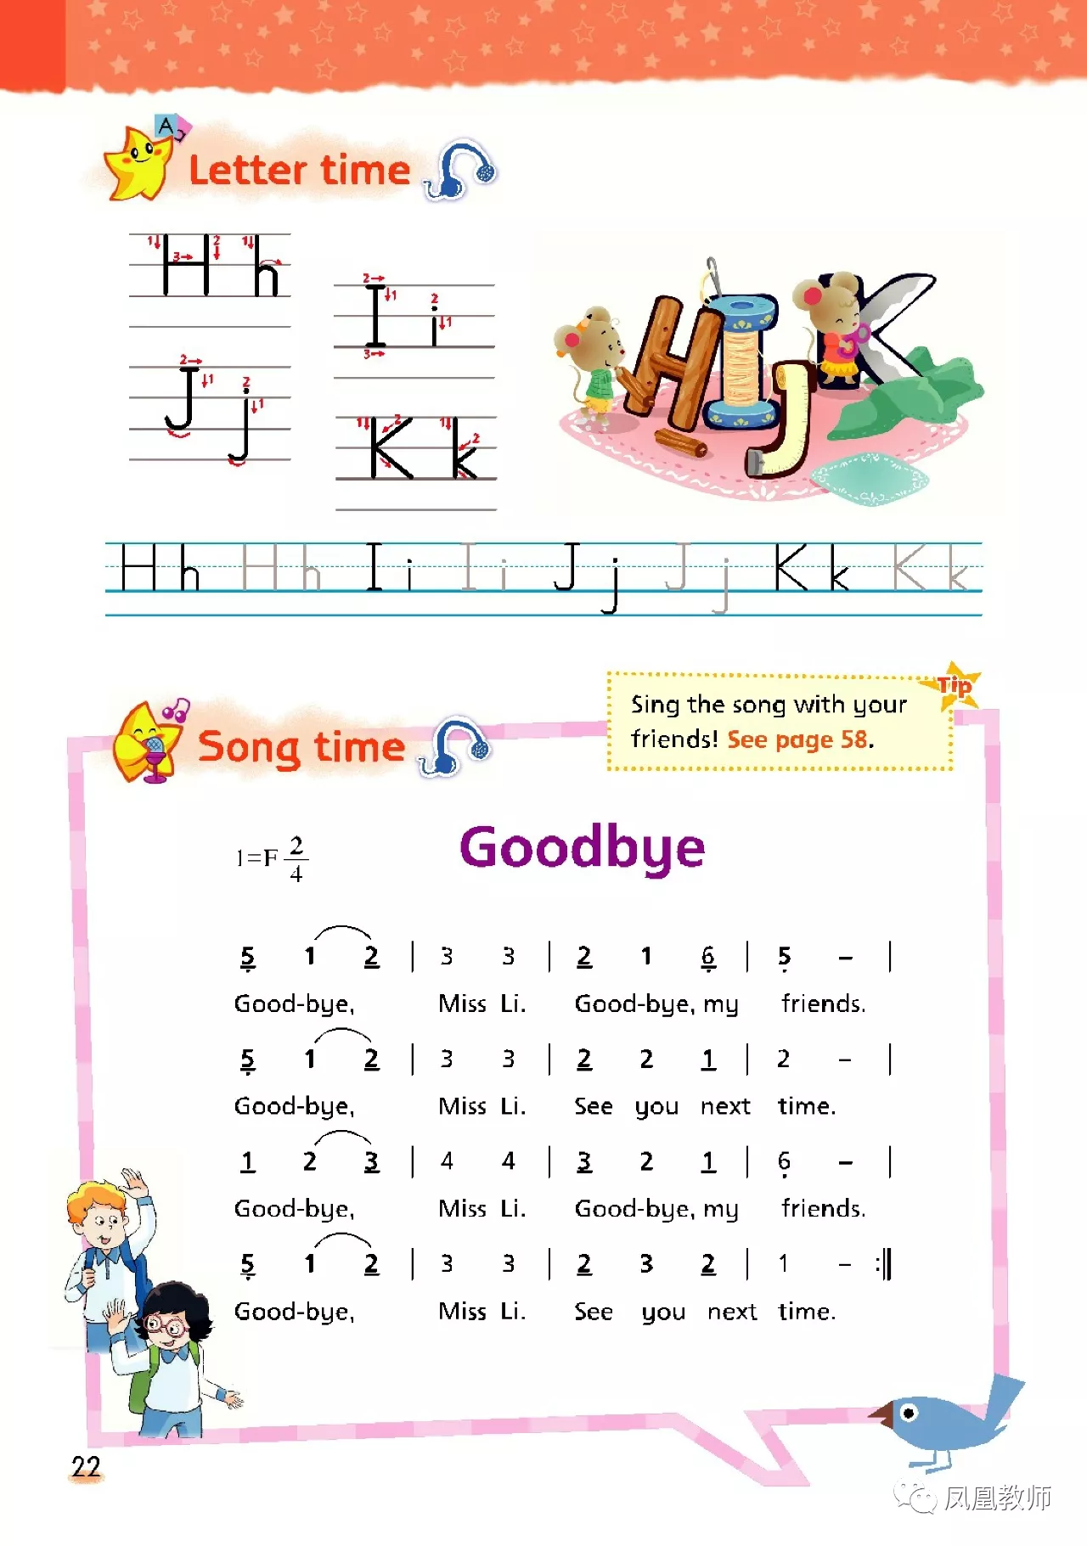
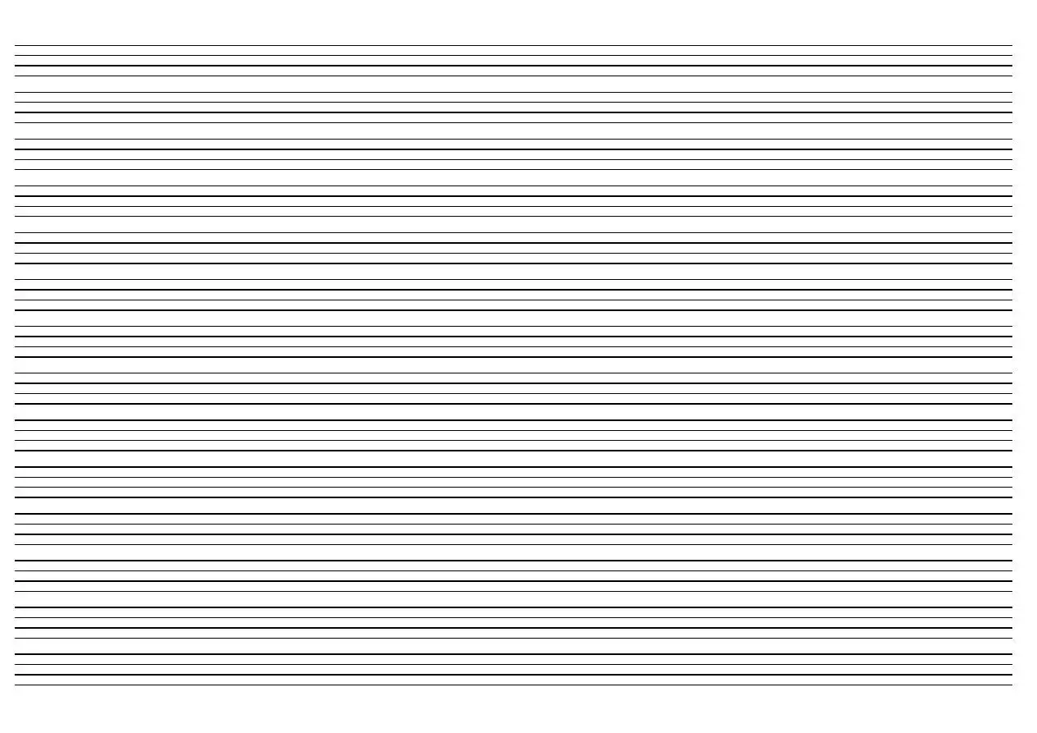
3 学习写一写

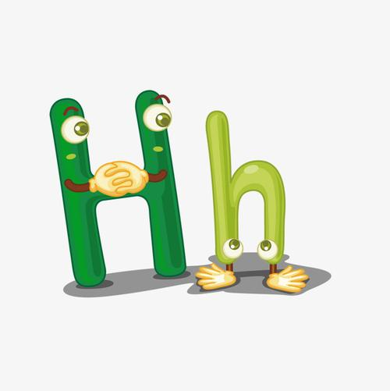
4 设计一组你喜欢的G和g

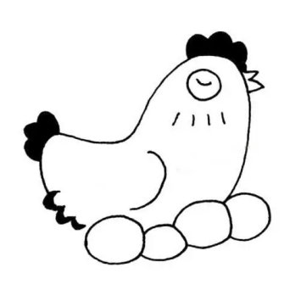
5 读一读，涂一涂
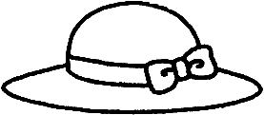

hat hen

